Перед вами две картинки с предметами, на второй картинке такие же предметы как и на первой, но туда также добавили еще несколько. Нужно найти, какие предметы добавили.

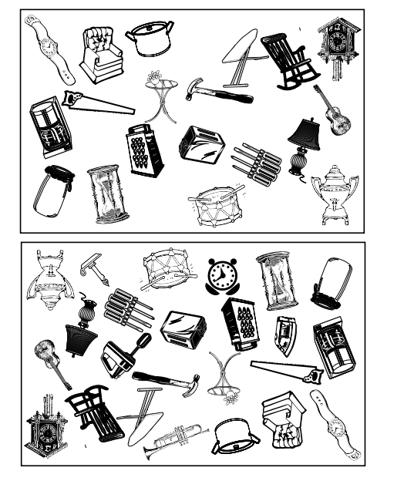

Записать последовательность в обратном порядке:

Черный-синий-белый-красный

Дом-ночь-столб-дерево-край-игла

1-2-3-4-5-6-7-8-9-10

Дано слово: ЭЛЕКТРИФИКАЦИЯ

Вам нужно составить как можно больше слов из букв этого слова.